Załącznik nr 1

OPIS PRZEDMIOTU ZAMÓWIENIA
ZADANIE NR 7 - GADŻETY REKLAMOWE

L.p. | Nazwa przedmiotu  i  zdjęcia poglądowe | Opis | J.m. | Ilość
1. | DŁUGOPIS  REKLAMOWY  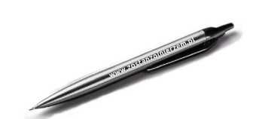 | Dane techniczne:  - korpus długopisu wykonany z plastiku  - kolor: grafitowy  - długopis z automatycznym włącznikiem umieszczonym w górnej części długopisu  - napis na korpusie długopisu www.zostanzolnierzem.pl  - kolor wkładu – niebieski; | szt. | 1500
2. | SMYCZ  SUBLIMACYJNA  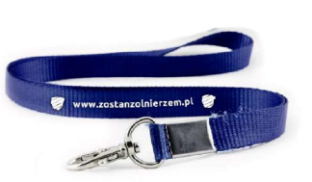 | Dane techniczne:  - Smycz sublimacyjna z klamrą i uchwytem na telefon.  Wymiary:  szerokość - 15 mm, długość smyczy 90 cm  - z karabińczykiem  Kolor: granatowy  Dane do kolorystyki:  Cmyk: 100 75 9 46  Hex: 0A3464  RGB: 10 52 100  - barwiona dwustronnie.  Nadruk na smyczy z jednej strony: logo CWCR w kolorze białym oraz napis  www.zostanzolnierzem.pl | szt. | 1500
3. | PRZYPINKA Z LOGO CWCR    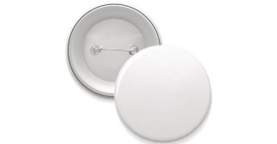 | Dane techniczne:  - kształt: okrągły,  - średnica: 5,8 cm  - materiał: stal/aluminium  - nadruk logo CWCR  - wydruk zabezpieczony folią  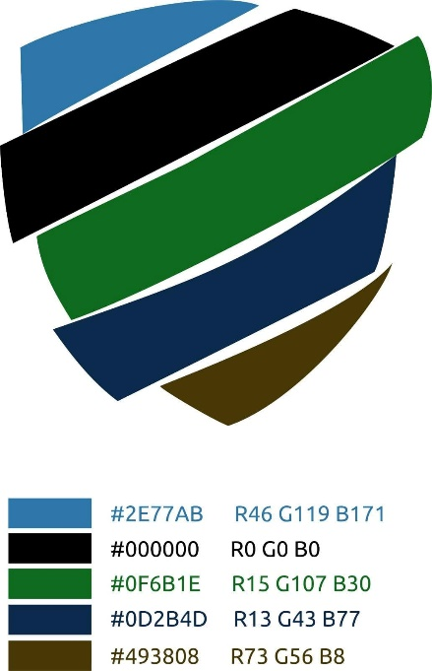 | szt. | 1000
UWAGA
WSZYSTKIE PROJEKTY WYKONAWCY PODLEGAJĄ ZATWIERDZENIU PRZED URUCHOMIENIEM PROCESU PRODUKCYJNEGO.

